

**Индивидуальный предприниматель Баранов Валерий Викторович**

Свидетельство. сер.59 № 002082237 выд. 05 .03. 2005 г. ИФНС РФ по Дзержинскому району г. Перми ИНН 401100023981 ОГРН 305590306400072 ОКПО 061124095, ОКОГУ 49015, ОКАТО 57401000000, ОКВЭД 52.44.2, ОКФС 16, ОКОПФ 91 Паспорт сер. 57 10 № 733554 выд. 03.06.2011г. отд. УФМС России по Пермскому краю в Индустриальном р-не г. Перми Юр. адрес:614022, г. Пермь, ул. Стахановская, дом 2, кв. 1 Факт. адрес: 614033, г. Пермь, ул. Васильева, 3 «Г» тел.: (342) 207-58-88 E-mail: [focusperm@mail.ru](mailto:focus@permonline.ru); [www.tdfocus.ru](http://www.tdfocus.ru) Банковские реквизиты: Расчетный счет № 408 02 810 3 04000000605 в ПАО «СДМ-Банк», БИК 045773843, кор. сч. 30101810357730000843, ИНН/КПП банка 7733043350/590202001



«07» августа 2019 г. г. Пермь

ИНФОРМАЦИОННОЕ ПИСЬМО.

Уважаемый партнер, ознакомьтесь с правилами оформления и отправки актов и товара на возврат:

1. В целях сокращения времени затрачиваемого на приемку товара наша компания установила правило, по которому дается возможность принимать товар от водителя только по количеству мест. Окончательная приемка (по количеству товарных единиц в каждом месте) должна быть произведена не позднее 10 дней со дня поставки товара (дата указывается в накладной). По истечении указанного срока, товар считается принятым Покупателем, и никакие претензии Поставщиком не принимаются и не рассматриваются.

* Обратите внимание!!!! При наличии отметки в маршрутном листе, сделанной Вашими сотрудниками о том, что претензий по количеству мест нет, Акты о недостаче в размере товарных мест не принимаются.

1. Претензии по внутри тарному количеству товара, при недостаче или излишках необходимо оформить актом установленного образца.

* Бланк акта прилагается к данному письму, его так же можно найти на сайте компании http://www.tdfocus.ru/info/

• При наличии брака заполняется бланк «Акт о браке»;

• При претензиях по количеству заполняется «Акт о приемке товара по количеству».

• После заполнения необходимого «Акта» его в обязательном порядке необходимо согласовать с Вашим менеджером и только при получении положительного ответа готовить товар на возврат. Не согласованные возвраты не принимаются!

1. Своевременно заявленные претензии (акты) относительно товара Поставщик обязуется рассмотреть в течение 7 (семи) рабочих дней и согласовать с Покупателем способ их урегулирования (уценка, возврат, замена, утилизация).
2. Внимание, принимаются к рассмотрению только полностью заполненные Акты, т.е. должны быть заполнены все строки! (примечание: информацию по ФИ Упаковщика можно найти в конце документа «Расходная накладная», где ставится печать)
3. При возврате товар (бракованный в т. ч.) должен быть упакован в тару (упаковку производителя), причем таким образом, чтобы обеспечить сохранность товара при перевозке.

* Внутри упаковки товар должен быть упакован правильно, например сковороды проложены между собой, крышки отделены от чайников и т.д.
* Возврат некоторых групп товара возможен только при соблюдении правил эксплуатации, которые необходимо довести при продаже до конечного покупателя в эти группы входит посуда: эмалированная, чугунная, алюминиевая. Прежде чем сделать возврат такой посуды ознакомьтесь с приложениями к данному письму и согласуйте возврат с Вашим менеджером. А прежде чем принять такую посуду от своих покупателей убедитесь, что она использовалась в соответствии с правилами эксплуатации.

1. При неисполнении одного или нескольких пунктов данного письма Поставщик вправе отказаться полностью или частично от приемки возврата товара от Покупателя.

ПРЕДПРИНИМАТЕЛЬ Баранов В.В.

**Данное информационное письмо является неотъемлемой частью договора о поставке товара.**

Просьба вернуть 1 экземпляр с подписью и печатью по адресу: г. Пермь, ул. Васильева, 3Г.

# 

# Советы и рекомендации от ООО "Новомосковская посуда"

# Уход за эмалированной посудой

1. Резкий перепад температурного режима может привести к растрескиванию эмали, поэтому категорически запрещено ставить пустую посуду на огонь или раскаленную плиту. Также нежелательно горячую кастрюлю переставлять с плиты сразу на мокрую или холодную подставку, а нужно дайте ей время для естественного охлаждения. Ну и никогда не наливайте ледяную воду в нагретую эмалированную посуду.

2. Чтобы удалить остатки пригоревшей пищи, переложите еду в другую емкость, дайте кастрюле остыть, налейте теплую воду, добавив в нее одну-две ложки пищевой соды или чистящего порошка, и отставьте ее на несколько часов для размягчения налета. Затем прокипятите этот состав в кастрюле в течение 5 минут и вымойте с помощью моющего средства и мягкой губки.

3. Мелкая соль, например, Экстра, является проверенным абразивом для эмалированных предметов.

4. Крепкий солевой раствор помогает в очищении пригоревшего дна кастрюли. Оставьте на ночь в кастрюле воду с несколькими ложками соли (воды должно быть немного, чтобы только она покрывала дно), а утром прокипятите этот раствор 5-10 минут и спокойно отчищайте от налета с помощью порошка, соли или соды.

5. Хорошо очищает эмалированные предметы раствор кальцинированной (стиральной) соды: 25 граммов средства на литр горячей воды. Посуду вымыть в растворе, ополоснуть под проточной водой и вытереть насухо.

6. Никогда не пользуйтесь грубой металлической щеткой или ершиком для очищения эмалированных предметов, так как металл может повредить эмаль.

7. Сильно загрязненную посуду отмывают с помощью мыльного раствора, соды или специального моющего средства.

8. Потемневшую эмаль можно отбелить с помощью раствора обычной хлорки.

9. Отвар из кожуры яблок или груш помогает осветлять посуду. Вам потребуется лишь прокипятить в кастрюле очистки, залитые водой.

10. При кипячении воды на стенках эмалированной посуды имеет обыкновение образовываться накипь. Накипь увеличивает время нагревания посуды, и ее необходимо периодически удалять. Лучше всего использовать специальные средства для удаления накипи, подходящие к эмалированной посуде. Также можно пользоваться и народным методом: вскипятить воду, добавить в нее питьевую соду из расчета 2 ст. ложки на 1 л воды и прокипятить раствор в течение 20—25 минут. После этого удалить накипь с помощью губки. Крепкие растворы уксуса в чистке эмалированной посуды лучше не использовать – они могут повредить эмаль.

**ВЫПИСКА ИЗ ДСТУ 3276-95** Приложение№ 1

**Посуда стальная эмалированная (г. Новомосковск)**

**п. 4.1.8.** На эмалированном изделии не должно быть более ТРЕХ ВИДОВ ДЕФЕКТОВ указанных в таблице № 3.

На эмалевом покрытии допускаются прогары и обнажения грунта шириной не более 1 мм на острых кромках, следы от обжигового инструмента не более 9 штук на изделии, оплавленные волосные линии в местах приварки арматуры на внутренней и наружной поверхности посуды, сколы эмали без обнажения грунта вокруг следов от инструмента не более 4-х на изделии площадью не более 0,5 см каждый :

ТАБЛИЦА № 3

|  |  |  |  |  |
| --- | --- | --- | --- | --- |
| **ВИД ДЕФЕКТА** | **Поверхность**  **изделия** | **Допустимая норма дефектов эмалевого покрытия кухонной посуды.**  **Общая площадь поверхности изделия** | | **Допустимая норма дефектов эмалевого покрытия хозяйственной посуды** |
| до 20 дм2  включ. | свыше  20 дм2 |
| 1. Нарушение сплошности покровной эмали (обнажение грунтовой эмали, кратер,прогар) при максимальном размере 3 мм каждое, шт., не более чем | внутренняя | недопустимо | | 9 |
| наружная | 3 | 6 |
| 2. Постороннее включение с максимальным размером 1 мм и включение другого цвета (пятно эмали и пятно от окалины) при максимальном размере 3 мм каждое, шт., не более чем | внутренняя | 2 | 3 | 5 |
| наружная | 3 | 5 | 8 |
| 3. Не продавливаемый пузырь и бугорок с максимальным размером 2 мм каждый, локальное утолщение эмали высотой до 0,5 мм, шт., не более чем | внутренняя | 2 | 4 | 6 |
| наружная | 4 | 6 | 9 |
| 4. Неровность нанесения бортовой эмали, вскип, желтизна в месте соединения бортовой и покровной эмали шириной, мм, не более чем | внутренняя и  наружная | 2 | 3 | 6 |
| 5. Разрыв покровной эмали под бортом общей длиной от периметра борта, %, не более чем | наружная | 15 | 15 | 26 |
| 6. Просвет эмали на ручках, швах и радиусах закруглений, занимающей от общей площади изделия, %, не более чем | внутренняя | недопустимо | | 1 |
| наружная | 0,2 | 0,2 |

**Примечание 1:**  Допускается нарушение сплошности покровной эмали на швах на наружной поверхности и не более 20% длины шва на внутренней поверхности изделия.

**Примечание 2:** Допускается незначительное изменение окраски эмалевого покрытия от обжигового инструмента, не портящее товарного вида изделия и следы на поддоне ведра с обнажением грунтовой эмали общей площадью не более чем 0,6 мм 2.

**Примечание 3:** Дефект **«РЫБЬЯ ЧЕШУЯ»** НА ЭМАЛЕВОМ ПОКРЫТИИ ПОСУДЫ НЕ ДОПУСКАЕТСЯ.

**Примечание 4:** Допускается снижение заглушенности на ручках, радиусах, а также площади между ручкой и бортом изделия при покрытии цветными эмалями.

Смотри продолжение:

**п. 4.1.9**. Допускаются следующие дефекты рисунка декорированной посуды:

* нечеткость контура;
* мелкие волосные линии и разрывы:
* незначительное выгорание.

**п. 4.1.10.** Однотонные эмалевые покрытия на наружной и внутренней поверхности посуды должны быть равномерного цветового тона.

**п. 4.1.13**. Отклонение опорной поверхности крышек от плоскости не должно превышать:

* 2 мм – для крышек с номинальным диаметром или диагональю до 200 мм включительно;
* 3 мм – для крышек с номинальным диаметром или диагональю свыше 200 до 280 мм включительно;
* 4 мм – для крышек с номинальным диаметром свыше 280 мм.

**п. 4.1.22.** Смещение арматуры (ручек) от номинального размера не должно быть более:

* 3 мм – для посуды диаметром до 200 мм включительно;
* 4 мм – для посуды диаметром свыше 200 мм.

**п. 4.1.23**. Овальность корпусов посуды не должна превышать 1,5% величины диаметра. Овальность корпусов посуды измеряется по борту.

**п. 4.1.24**. Посуда должна быть устойчивой на плоскости, выпуклость дна не допускается. Допускается рельефная формовка дна посуды, за исключением посуды для электроплит.

Вогнутость дна посуды не должна превышать 1,5%, посуды для тепловой обработки продуктов – 1,3% от номинального диаметра корпуса, за исключением посуды с рельефной формовкой дна. Вогнутость дна посуды для электроплит не должна превышать 0,6% от номинального диаметра корпуса.

**п. 4.1.25.** На посуде допускаются незначительные гофры и вмятины, не портящие товарного вида изделия.

**п. 4.2.1**. На каждое изделие наносят маркировку.

**п. 4.2.2.** Маркировка должна быть нанесена непосредственно на изделие или бумажную этикетку, закрепленную на изделии.

Товарный знак предприятия-изготовителя должен быть нанесен на изделие и закреплен обжигом. Допускается не закреплять обжигом товарный знак на посуде с однотонным покрытием.

Верно:

Начальник участка технического контроля

# Советы и рекомендации от ТМ "Лысьвенские эмали"

**Уход за стальной эмалированной посудой**

Эмалированная посуда  легко очищается теплой водой  с применением любых моющих средств. Также ее можно мыть в посудомоечной машине. Не рекомендуется чистить посуду металлическими щетками и мочалками, а также использовать  абразивные чистящие средства крупного помола. Посуду не следует подвергать температурным перепадам (не нагревать без содержимого, не замораживать продукты, содержащие воду) и ставить на электрическую конфорку с меньшим диаметром, чем дно кастрюли.

Эмалированная посуда долговечна при правильном ее использовании в быту.

Гарантийный срок эксплуатации - 24 месяца со дня реализации изделий через розничную сеть.

При неосторожном или длительном пользовании на эмалированных кастрюлях могут появиться трещины или сколы, через которые  может легко проникнуть  влага к металлу, и начнется коррозия. В этом случае в пищу попадает ржавчина, а вместе с ней  и вредные примеси с тяжелыми металлами.

Не рекомендуется использовать посуду с механическими повреждениями  эмалевого покрытия  для приготовления и хранения пищи!

**Приложение№ 2 Эмалированная посуда (г. Лысьва)**

**выписка из ТУ 043 об отличиях от посуды по ГОСТ**

**На эмалевом покрытии посуды допускаются прогары и обнажение грунта на острых кромках шириной не более 4 мм, сколы без обнажения металла вокруг следов от обжигового инструмента, нарушение сплошности покровной эмали на швах наружной и внутренней поверхности.**

**На поверхности эмалированной посуды должно быть не более пяти дефектов, указанных в таблице.**

**Таблица.**

|  |  |  |
| --- | --- | --- |
| **Вид дефекта** | **Поверхность** | **Допускаемая**  **норма** |
| **1** | **2** | **3** |
| **1 Нарушение сплошности покровной эмали (обнажение грунтовой эмали, прогары, кратеры) общей площадью, см2,**  **не более** | **наружная** | **1,0** |
| **2 Пятна эмали другого цвета общей площадью, см2,**  **не более** | **наружная и**  **внутренняя** | **1,5**  **1,0** |
| **3 Неоднородность цвета покровной эмали** | **наружная и**  **внутренняя** | **по образцу-эталону** |
| **4 Местные утолщения эмали общей площадью, % от общей площади изделий, не более** | **наружная и**  **внутренняя** | **0,3** |
| **5 Неровность нанесения бортовой эмали, вскип и желтизна в месте соединения бортовой и покровной эмали глубиной, мм, не более** | **наружная и**  **внутренняя** | **6,0** |
| **6 Пузыри, бугорки, кратеры на швах размером до 4,0 мм, шт., не более** | **внутренняя и наружная** | **6**  **10** |
| **7 Посторонние включения размером до 3 мм, шт.,**  **не более** | **внутренняя и наружная** | **5**  **допускается** |
| **8 Разрывы покровной эмали** | **наружная** | **По всему периметру борта** |
| **9 Просветы грунтовой эмали, см2, не более** | **наружная** | **12** |
| **10 Следы от штампующего и закаточного инструмента, вмятины** | **наружная и**  **внутренняя** | **по образцу-эталону** |

|  |  |  |
| --- | --- | --- |
| **11 Вскипы эмали без обнажения металла общей площадью,**  **см2, не более** | **наружная и**  **внутренняя** | **2,5** |
| **12 Смещение арматуры от номинального расположения** |  | **не препятст-вующее испо-льзованию по назначению** |
| **13 Сколы эмали на ножке ведра общей площадью, см2,**  **не более** | **наружная** | **4** |

**На декорированных изделиях допускаются следующие дефекты рисунка:**

**- волосные линии и разрывы;**

**- нечеткость контура;**

**- выгорание и различие в тоне красок;**

**- следы лаковой пленки декалькомании керамической.**

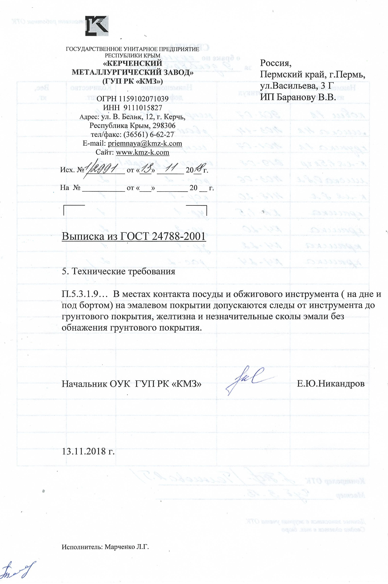

**ИНСТРУКЦИЯ ПО ЭКСПЛУАТАЦИИ ЧУГУННОЙ ПОСУДЫ ОТ ТМ «БИОЛ»**

Чугунная посуда без покрытия изготовлена из натурального экологически безопасного материала. Чугун является одним из лучших материалов для производства посуды. Его можно нагревать до высоких температур, он практичен, не выделяет токсичных веществ, обладает высокой теплоёмкостью и способен служить десятилетиями.

Чугунная посуда без покрытия предназначена для приготовления жареных и тушеных блюд на любых видах плит.

ПОДГОТОВКА НОВОЙ ЧУГУННОЙ ПОСУДЫ (НЕЭМАЛИРОВАННОЙ):

1. Перед первым использованием изделие необходимо тщательно вымыть горячей водой с моющим средством, пользуясь при этом губкой или неметаллической щёткой. Затем вытереть насухо.

2. Прокалите посуду с солью (в течение 10-20 минут), помешивая при этом соль.

3. После такого прокаливания соль необходимо высыпать и промыть изделие проточной горячей водой и дать ей остыть. Затем вытереть насухо.

4. Нагрейте посуду на плите до температуры свыше 100 °C и нанесите на внутреннюю поверхность тонкий слой растительного масла и дайте остыть.

Чугунная посуда готова к использованию.

УХОД ЗА ЧУГУННОЙ ПОСУДОЙ (НЕЭМАЛИРОВАННОЙ):

1. Не оставляйте приготовленную пищу в чугунной посуде для хранения.

2. После окончания приготовления пищи, посуду необходимо вымыть (по возможности без абразивных моющих средств), тщательно высушить (лучше просушить на плите, чтобы не оставались капли влаги, которые могут вызвать пятна ржавчины) и нанести тонкий слой растительного масла.

3. Мыть чугунную посуду необходимо только вручную, без использования посудомоечных машин.

4. Храните чугунную посуду в сухом, вентилируемом месте.

5. При неправильном использовании на поверхности чугунной посуды возможно появление пятен ржавчины, однако это не является дефектом. Их возможно устранить следующим способом: необходимо удалить всю ржавчину металлической щёткой, нагреть посуду с последующим нанесением тонкого слоя растительного масла.

**ПРИ ПРАВИЛЬНОМ ИСПОЛЬЗОВАНИИ**

**ЧУГУННАЯ ПОСУДА ПРОСЛУЖИТ ВАМ ДОЛГО!**

Уход за алюминиевой посудой и её очищение!

Алюминиевая посуда может прослужить долго, если за ней правильно ухаживать и своевременно подготовить к её эксплуатации. Уход за алюминиевой посудой нужно начинать с того момента, как вы её приобрели. Перед первым использованием такую посуду необходимо тщательно вымыть с хозяйственным мылом в горячей воде, затем высушить и хорошо прокалить. Посредством прокаливания вы создадите на внутренней поверхности кастрюли или сковородки защитную оксидную пленку, которая предохранит металл от последующего окисления и попадания вредных веществ в пищу. Именно из-за наличия этой пленки нельзя, чтобы чистка алюминиевой посуды с помощью соды или веществ, содержащих абразивы, которые способны разрушить защитную пленку.  
  
Прокаливание алюминиевой посуды выполняется просто: на дно посуды налить подсолнечное масло так, чтобы оно полностью закрыло дно, насыпать 1 столовую ложку соли и хорошо прокалить на огне до появления специфического запаха. Сухую посуду (без масла) прокаливать нельзя, так как дно сковородки или кастрюли тут же покоробится. После прокаливания посуду следует хорошо вымыть и просушить.  
  
При приготовлении пищи в алюминиевой посуде следует тщательно следить за процессом, чтобы не довести посуду до обугливания.  
  
Для мытья алюминиевой посуды необходима горячая вода с мылом и небольшим количеством нашатырного спирта, который отлично удалит с поверхности кастрюли или сковородки жир. После мытья посуду необходимо хорошенько прополоскать.  
  
Как почистить алюминиевую посуду, если нельзя использовать щелочные препараты? Темный налет со стенок посуды можно убрать, с помощью ватки или тряпочки, смоченного раствором, состоящим из столового уксуса и воды в соотношении 1:1. После такой чистки необходимо промыть посуду теплой водой и вытереть насухо.  
  
Если алюминиевая посуда имеет полированную поверхность, ни в коем случае при чистке нельзя использовать соду, а также золу, наждачную бумагу, стиральный порошок, песок и другие твердые вещества. Такую посуду нужно мыть только теплой мыльной водой, с мягкой фланелевой тряпочкой, или губкой, желательно, не используя порошкообразные средства для мытья посуды.  
  
Алюминиевая посуда легко разрушается под воздействием щелочей и кислот, поэтому в кастрюле из алюминия не следует варить борщ, щи и другие блюда, отличающиеся кислым вкусом. Также не следует варить в такой кастрюле и картофель в кожуре, но уже по той причине, что в таком случае кастрюля быстро потемнеет.   
  
Придерживайтесь правил пользования и чистки алюминиевой посуды, и она прослужит вам долгие годы!

**Правила эксплуатации посуды**

**из нержавеющей стали от "ВСМПО-Посуда" (г. В-Салда)**

* - Перед первым использованием промойте посуду горячей водой с помощью губки с добавлением обычных моющих средств, а затем сразу протрите посуду насухо.
* - При приготовлении пищи на электроплите пользуйтесь конфоркой диаметром меньшим или равным диаметру дна посуды. При приготовлении на газовой плите следите, чтобы языки пламени нагревали только теплораспределительное дно посуды, не попадая на стенки.
* - Не перегревайте посуду. При приготовлении без воды или с малым ее количеством достаточно лишь кратковременно (не более 2-х минут) разогреть дно на сильном или среднем огне — дальше посуда «готовит сама» при минимальном нагреве.
* - Используйте теплоаккумулирующие свойства посуды и выключайте огонь за 10–15 минут до готовности пищи — процесс приготовления продолжается и при выключенной плите.
* - При варке с водой или тушении без воды закладывайте продукты в холодную посуду, при жаренье — в разогретую.
* - В процессе приготовления без необходимости не поднимайте крышку.

**Как ухаживать за посудой из нержавеющей стали?**

* - Сразу после применения промойте посуду, затем протрите насухо. Это позволит избежать появления на полированной поверхности пятен от воды.
* - В случае пригорания пищи налейте в посуду небольшое количество воды, закройте крышкой, доведите до кипения, выключите плиту и дайте посуде постоять 20-30 минут, не открывая крышку. После этого промойте посуду обычным способом.
* - Порошки с абразивными добавками или мягкую абразивную губку используйте только для чистки внутренней поверхности посуды.
* - Если на дне посуды появились светлые пятна или точки, то устраните их специальными моющими средствами, предназначенными для чистки посуды из нержавеющей стали или несколькими каплями лимонного сока или уксуса.
* - Не рекомендуем применять для мытья посуды агрессивные, сильно хлорированные средства, а также острые предметы и проволочные губки.

**Как избежать пригорания продуктов к сковороде из нержавеющей стали?**

* Для того чтобы блюдо не пригорело, необходимо сначала разогреть сковороду на сильном или среднем огне (если брызнуть на нее капельки воды, они должны разбегаться шариками в разные стороны, а не испаряться) и только после этого добавлять масло или продукты.

**На посуде появились светлые/радужные пятна. Это брак?**

Это не брак. Подробная информация о причинах появления таких пятен и способах их устранения приведена в таблице: 

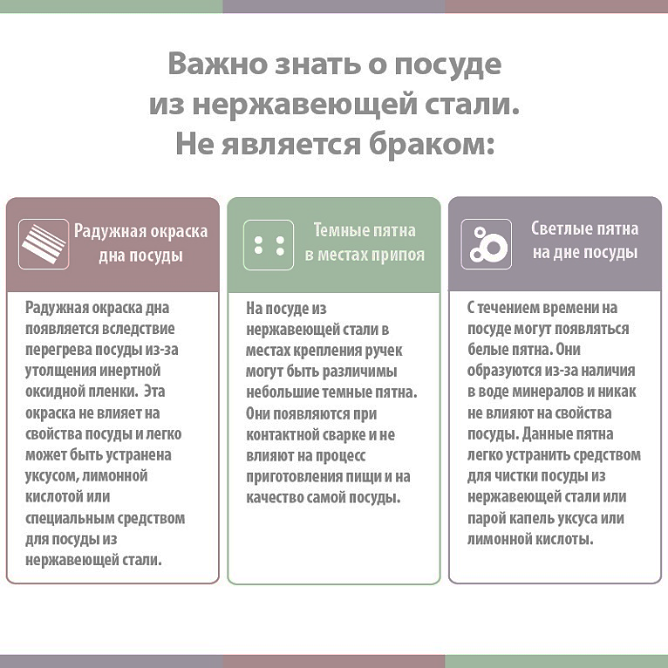

Изделия из пластмассы.

Хранить изделия из пластмасс нужно в сухих помещениях, на расстоянии не менее 1 м от нагревательных приборов, защищая от прямых солнечных лучей, при температуре 10— 12°С и относительной влажности воздуха 60—65 %. При хранении изделий из пластмасс в сырых помещениях возможно потускнение поверхности. При повышенной температуре ускоряется процесс старения пластмасс.

Изделия из пластмасс следует строго использовать с учетом рекомендаций, указанных в маркировке.  
Если товар продается в разобранном виде и требует сборки или установки обязательно необходимо ознакомиться с инструкцией перед сборкой. Пластмасса относительно хрупкий материал и это нужно учитывать при сборке изделий прилагая адекватную силу.

Если товар был собран не правильно, и данное обстоятельство привело к поломке изделия, претензии в данном случае не принимаются! (Например: отломлено «ушко» у крышки корзины для белья или сломано внутреннее крепление у комода, то это означает, что товар был собран не верно!)